**Tema**

***Opret grupper i mail med iCloud***

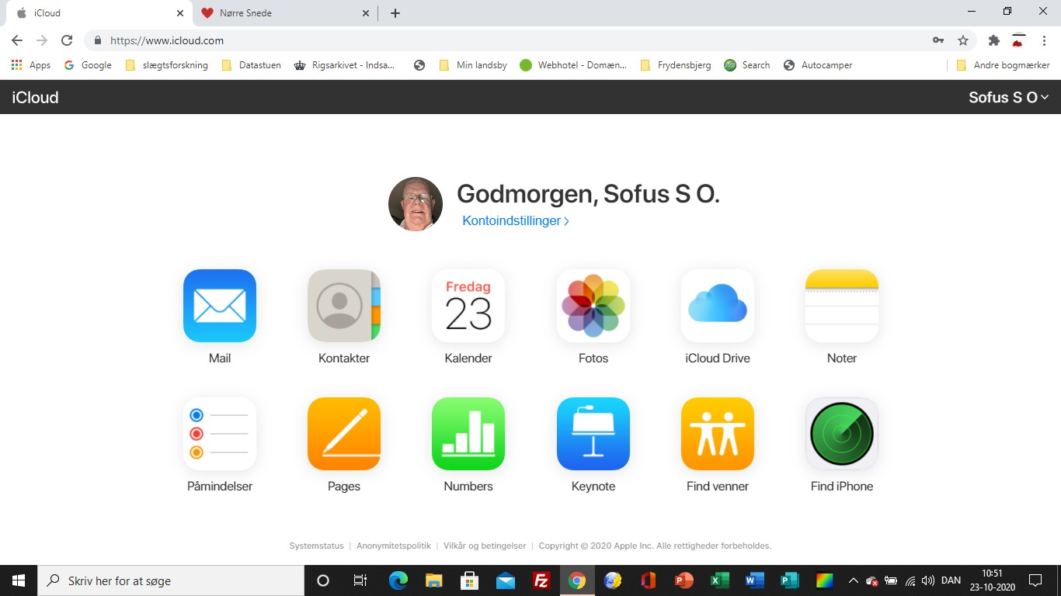

**Opdateret d. 23. oktober 2020**

For at oprette grupper er det nødvendigt at gå til www.icloud.com på PC eller Mac

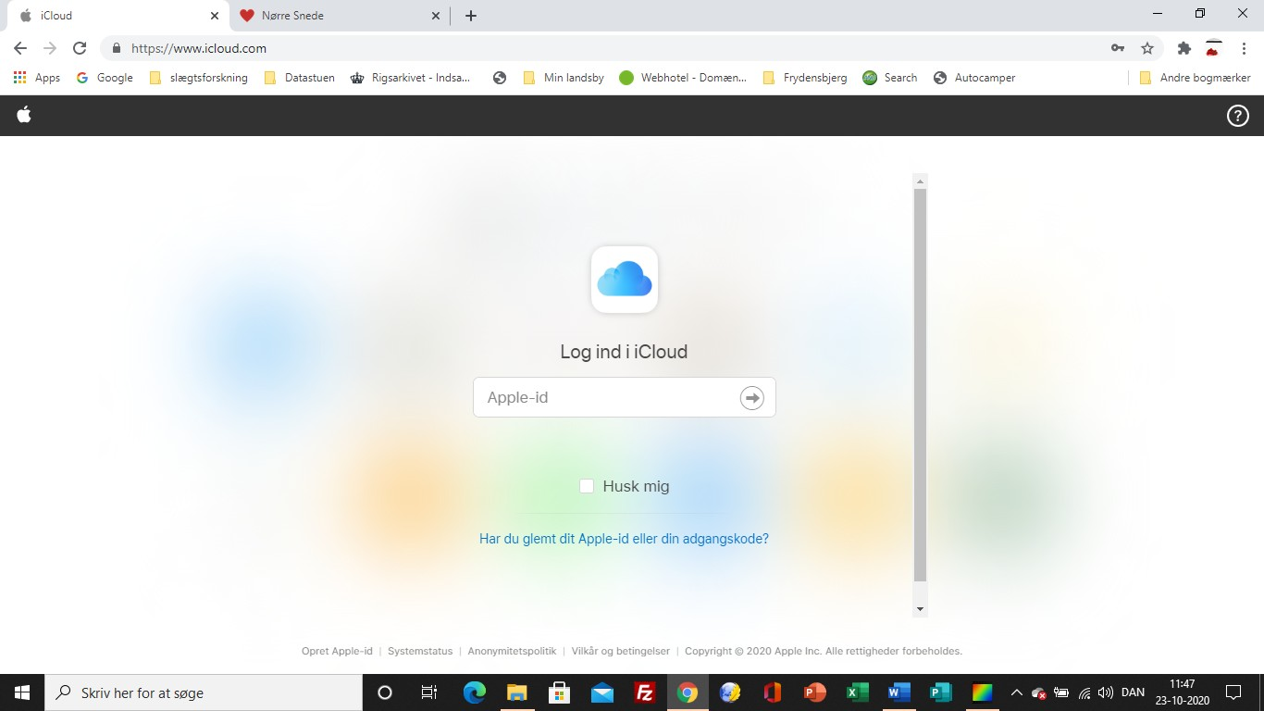

Indtast derefter dit AppleId og adgangskode og log på

Du får nu nedenstående side Klik på Kontakter



His du ikke allerede har de kontakter du vil sætte i en gruppe, skal du oprette dem

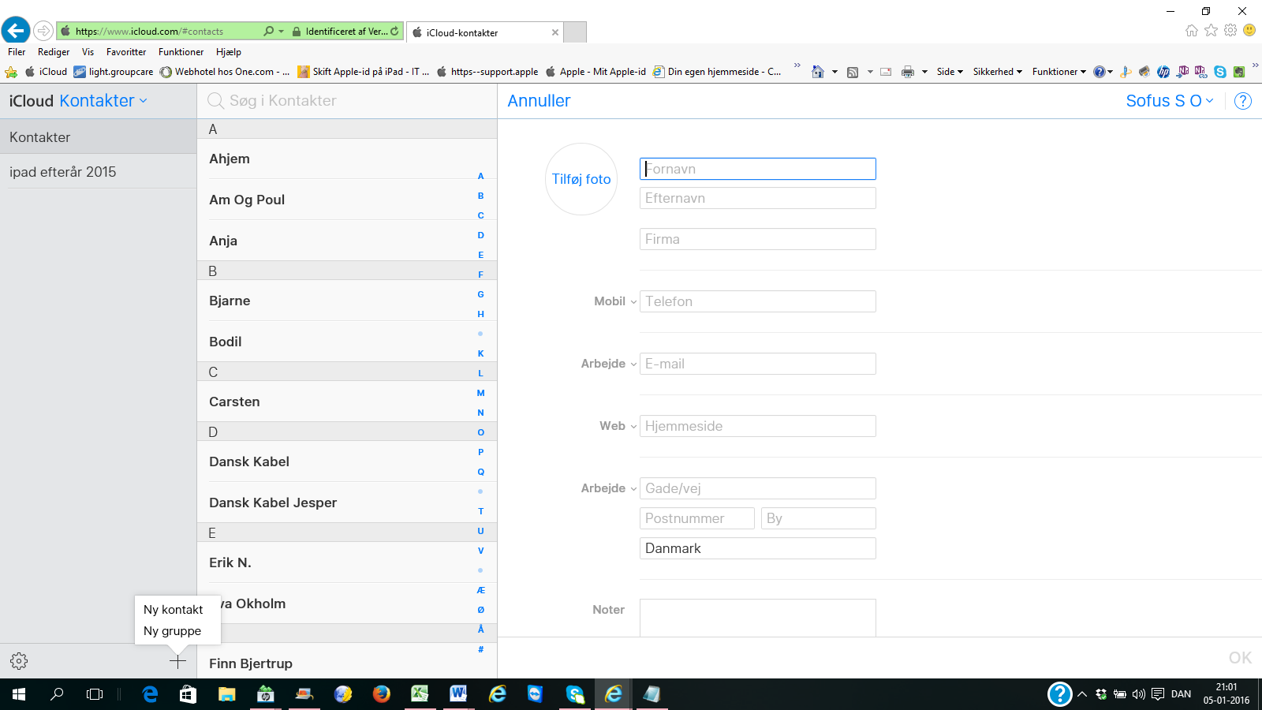

Klik på krydset derefter Ny Gruppe > Navngiv Gruppen

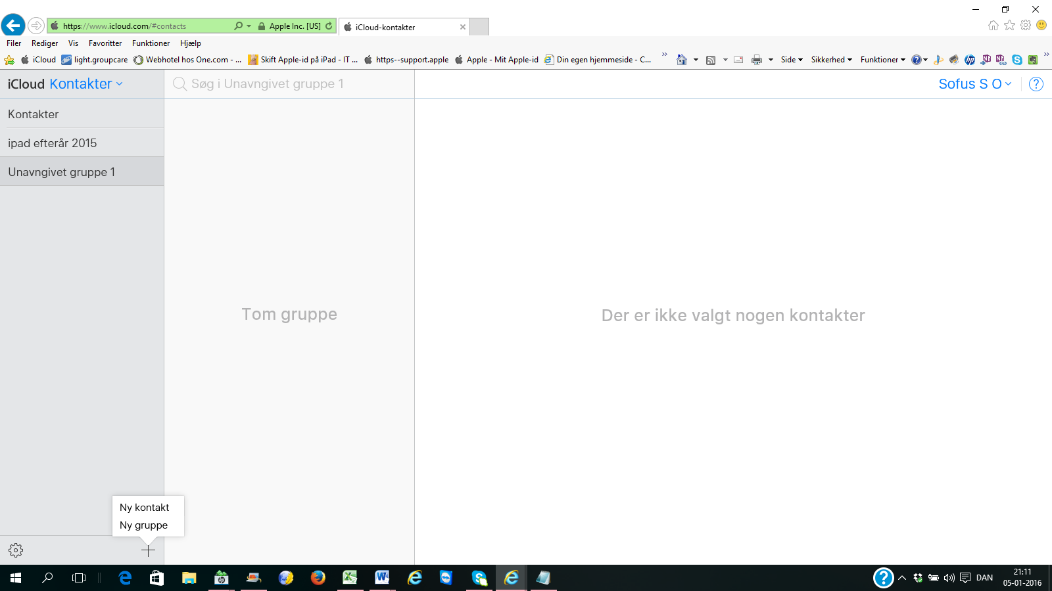

Klik på krydset derefter Ny kontakt > udfyld de felter du vil have med

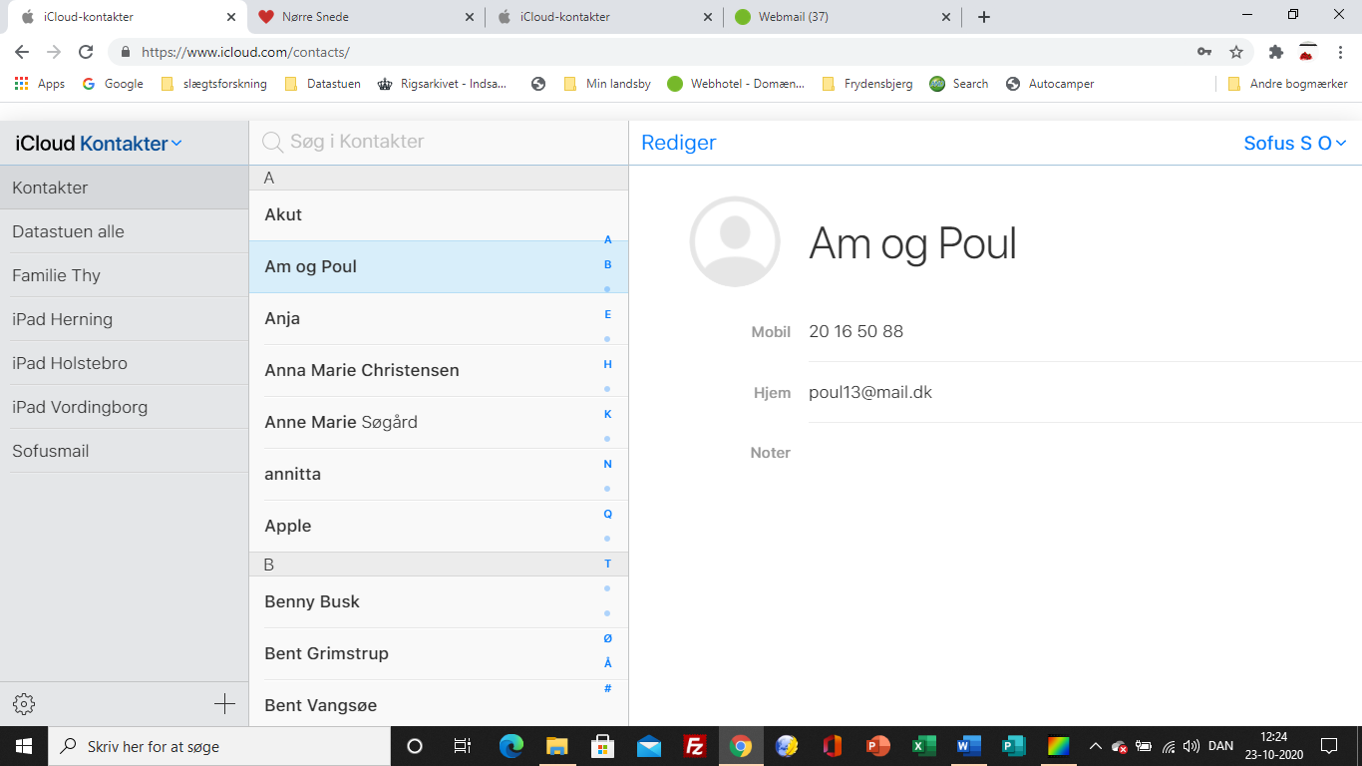

Nu er der flyttet to mail til gruppen Familie Thy

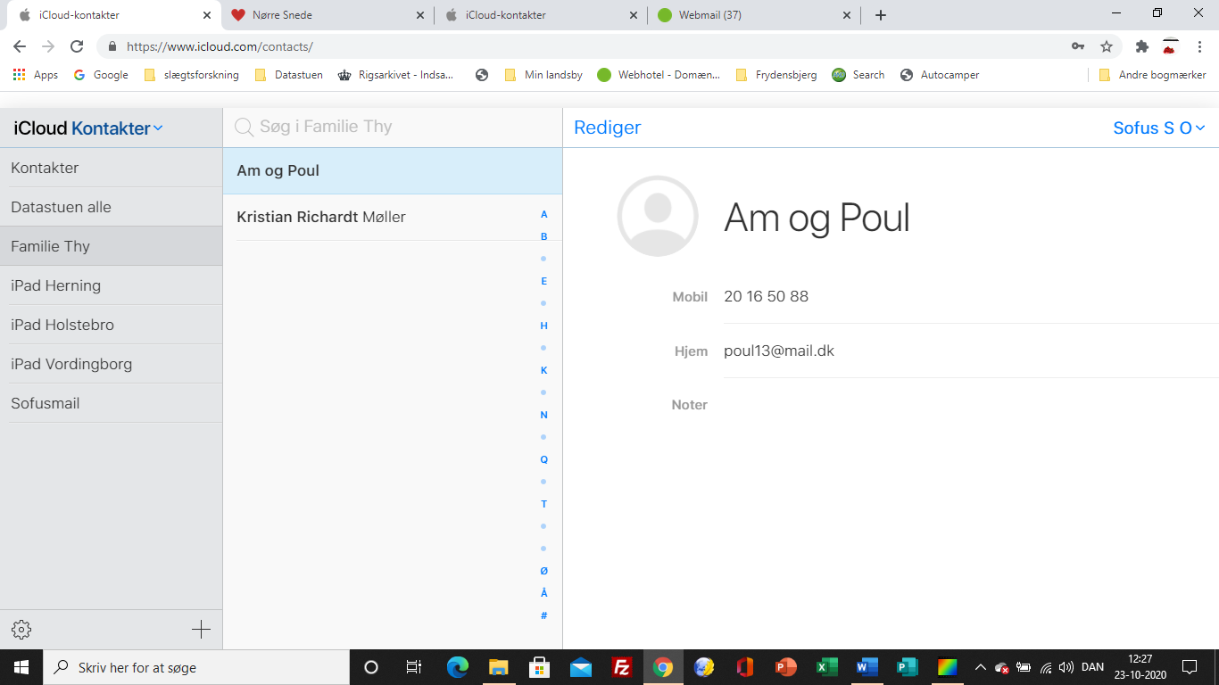

Her er gruppen døbt Familie Thy > Peg nu på de kontakter du vil flytte hold venstre museknap nede og træk kontakten til den gruppe du ønsker

Du vil herefter kunne se dine grupper på din iPad

Nu kan du sende til gruppen via iPad/iPhone

Åbn mail på din iPhone

Klik på Ny mail

Start med at skrive navnet på gruppen

Klik derefter på gruppenavnet

Beskeden er nu klar til at blive sendt til alle i gruppen